**WeRateDog项目分析和可视化**

通过之前的数据整理，现在得到了干净的数据。

1. 提出问题

* 在所有推特中，哪个阶段的狗狗最多
* 各阶段的狗狗整体的评分情况
* 推特点赞数量是否和狗狗评分的高低有关
* 点赞数量和转发数量近几年的变化趋势

1. 解决问题

* 在所有评分中，哪个阶段的狗狗最多

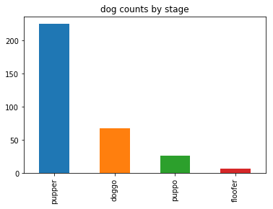

从图中可以看出，pupper阶段的狗狗在所有推特中的数量最多，是doggo的4倍多。

* 各阶段的狗狗整体的评分情况

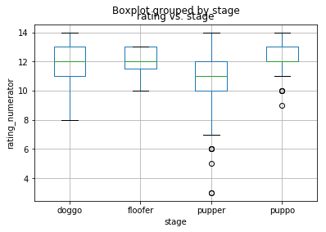

图中可以看出，pupper阶段的狗狗得到的平均评分最低是11份，其余的平均得分在12分。并且最低评分也主要集中在pupper阶段。

* 推特点赞数量是否和狗狗评分的高低有关

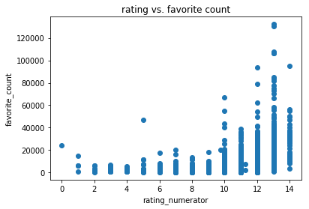

点赞数量随着评分的增加而增加，说明点赞数和评分存在正相关。

* 点赞数量和转发数量近几年的变化趋势

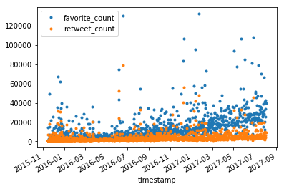

蓝色的点为点赞数量，可以看出随着时间的推移，点赞数量有明显的增加。橘色的为转发量，近2年的时间内变化不大。